Bí mật nhà nước độ Mật trong hoạt động phòng, chống tham nhũng và giải quyết tố cáo
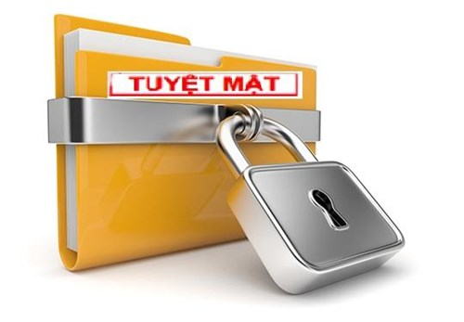
Ngày 05 tháng 6 năm 2020, Thủ tướng Chính phủ đã ban hành Quyết định số 774/QĐ-TTg ban hành danh mục bí mật nhà nước thuộc lĩnh vực thanh tra, giải quyết khiếu nại, tố cáo và phòng, chống tham nhũng.
Theo đó, Bí mật nhà nước độ Mật trong hoạt động phòng, chống tham nhũng gồm:
- Họ tên, địa chỉ, bút tích của người phản ánh, báo cáo về hành vi tham nhũng, trừ trường hợp người phản ánh, báo cáo về hành vi tham nhũng có yêu cầu khác;
- Nội dung báo cáo của cơ quan nhà nước có thẩm quyền về hành vi tham nhũng;
- Kết quả kiểm tra, xác minh phản ánh, báo cáo về tham nhũng;
- Những thông tin trong cơ sở dữ liệu quốc gia về kiểm soát tài sản, thu nhập được cơ quan nhà nước có thẩm quyền xác định là không công khai.
Bí mật nhà nước độ Mật trong hoạt động thanh tra gồm:
- Kế hoạch tiến hành thanh tra đột xuất trước khi công bố với đối tượng thanh tra theo quy định của Luật Thanh tra;
- Báo cáo kết quả thanh tra của thành viên Đoàn thanh tra, của Đoàn thanh tra;
- Nội dung Kết luận thanh tra chưa công khai.
Bí mật nhà nước độ Mật trong hoạt động giải quyết tố cáo gồm:
- Họ tên, địa chỉ, bút tích của người tố cáo và những thông tin khác có thể làm lộ danh tính của người tố cáo, người được bảo vệ theo quy định của Luật Tố cáo, trừ trường hợp người tố cáo có yêu cầu khác;
- Báo cáo kết quả xác minh nội dung tố cáo trước khi công khai kết luận nội dung tố cáo;
- Báo cáo kết quả xác minh nội dung tố cáo trước khi công khai kết luận nội dung tố cáo.
Quyết định này có hiệu lực kể từ ngày 01 tháng 7 năm 2020.
KH

